Meziprocesová komunikace

mnohé aplikace sestávají z mnoha navzájem spolupracujících procesů, které mezi sebou komunikují a sdílejí informace

jádro musí poskytovat mechanizmy, které toto umožní

nazýváme je prostředky meziprocesové komunikace

jejich účelem je

- přenos údajů
- sdílení dat
- oznámení vzniku událostí
- sdílení prostředků
- sledování a řízení běhu procesu, např. při ladění programů

signály

umožňují oznámit procesům asynchronní události

roury (pipes)

umožňuje zapisovat data na konec roury a číst je ze začátku

nepojmenované roury

vytvářejí se systémovým voláním pipe(), které vrátí dva deskriptory jeden pro čtení a druhý pro zápis

deskriptory roury jsou při vytváření procesů děděné, do roury může zapisovat a číst z ní více procesů, přičemž data jsou čtena v pořadí v jakém byla zapsána

procesy můžou komunikovat prostřednictvím roury byla-li vytvořena společným předchůdcem, po skončení všech procesů roura přestává existovat

pojmenované roury, FIFO soubory

jsou perzistentní, existují jako soubory i když je nepoužívají žádné procesy

FIFO musí být explicitně zrušen, jako obyčejné soubory - unlink

na rozdíl od obyčejných souborů přečtená data jsou odstraněna a z pohledu komunikace mají stejnou sémantiku jako nepojmenované roury

vytvoření FIFO souboru

mknode(cesta, mód, zařízení)

mkfifo(cesta, mód)

mód obsahuje obvyklá oprávnění

v případě mknode obsahuje disjunkci S_IFIFO a oprávnění

třetí parametr slouží pro vytváření speciálních souborů pro zařízení

dev_t dev;
int status;
...
status = mknod("/home/cnd/mod_done", S_IFIFO | S_IWUSR |
S_IRUSR | S_IRGRP | S_IROTH, dev);

int status;
...
status = mkfifo("/home/cnd/mod_done", S_IWUSR | S_IRUSR | S_IRGRP | S_IROTH);

FIFO jsou potom jako obvykle otevřena systémovým voláním open(), které vrátí deskriptor souboru a do FIFO můžeme zapisovat systémovým voláním write() anebo z něho číst systémovým voláním read()

sledování procesů

ptrace(příkaz, pid, adr, data);

- umožňuje sledovat a řídit běh procesu pid
- příkaz == 0, slouží na informování jádra, že proces je sledován (PTRACE_TRACEME)
ostatní příkazy používá sledující proces na řízení vykonávání sledovaného procesu

#include <sys/ptrace.h>
#include <sys/types.h>
#include <sys/wait.h>
#include <unistd.h>
#include <linux/user.h> /* pro ORIG_EAX */

int main()
{ pid_t child;
long orig_eax;
child = fork();
if(child == 0) {
ptrace(PTRACE_TRACEME, 0, NULL, NULL);
execl("/bin/ls", "ls", NULL);
}
else {
wait(NULL);
orig_eax = ptrace(PTRACE_PEEKUSER,
child, 4 * ORIG_EAX,
NULL);
printf("Potomek volal "
"sluzbu %ld\n", orig_eax);
ptrace(PTRACE_CONT, child, NULL, NULL);
}
return 0;
}

struktura ladícího programu
...
if ((pid = fork()) == 0)
{
/*potomek – sledovaný proces*/
ptrace(0,0,0,0);
exec(“jméno sledovaného programu”);
}
/*tady pokračuje ladící proces*/
for(;;)
{
wait((int *) 0);
read(vstup ladícího příkazu);
ptrace(příkaz,...);
if(konec ladění)
break;
}

ptrace potomkovi nastaví trace bit v deskriptoru potomka

potomek vykoná exec, jádro zjistí, že trace bit je nastaven a pošle potomkovi TRAP signál

při návratu z exec jádro obslouží TRAP signál, který poslalo

vzbudí rodiče a potomek přejde do stavu trace (obdoba sleep)

rodič zadává systémovým voláním ptrace() požadované příkazy

jádro vzbudí sledovaného potomka, ladící proces se uspí, potomek vykoná příkaz a vzbudí ladící proces

Systém V IPC

předcházející mechanizmy meziprocesové komunikace nejsou pro mnohé aplikace postačující

System V poskytl tři mechanizmy (objekty)

- semafory (semaphores)
- fronty zpráv (message queues)
- sdílenou paměť (shared memory)

postupně byly implementovány v dalších systémech - BSD, Linux, Solaris

uvedené mechanizmy mají podobné uživatelské rozhraní a podobnou implementaci

- existují na jednom počítači
- žijí tak dlouho jako jádro (reboot)
- jsou identifikovány IPC klíčem (obdoba cesty k souboru)
- jsou spřístupňovány identifikátory (obdoba deskriptoru souboru)
- identifikátory nejsou vázány na proces, nemění se v průběhu života objektu
- nemají i-uzly, nemůžeme použít open, unlink, stat, read, write

proces získa identifikátor IPC prostředku voláním

semget()
msgget()
shmget()

prvním parametrem xxxget je klíč, kterým procesy identifikují prostředek a uvedené funkce vrátí identifikátor prostředku, který procesy dál používají pro přístup k prostředku

identifikátor může proces dále získat jako argument exec, posláním zprávou, přečtením ze souboru

každý mechanizmus má tabulku jejíž položky obsahují všechny jeho prostředky

každá položka obsahuje klíč a pořadové číslo použití položky

identifikátor prostředku, vzhledem ke své perzistentnosti,
není přímo index do tabulky, vypočte se podle vztahu

id = seq * velikost_tabulky + index

naopak, jádro z identifikátoru prostředku, který je parameterem dalších systémových volání, určí index prostředku v tabulce podle vztahu

index = id % velikost_tabulky
seq
index
klíč,…

seq je inicalizován na nulu a inkrementován po každém uvolnění položky tabulky

Příklad

velikost: 100
index: 2
seq: 0 1 2 3 ...
id : 2 102 202 302 ...

společné data IPC (semafor, fronta zpráv, sdílená paměť) jsou uložena v záznamu ipc_perm, který obsahuje položky:

key - klíč, 32 bitová hodnota zadaná uživatelem, který identifikuje konkrétní prostředek
uid - uživatelský ID vlastníka prostředku
gid - skupinový ID vlastníka prostředku
cuid - uživatelský ID tvůrce prostředku
cgid - skupinový ID tvůrce prostředku
mode - oprávnění rwx pro vlastníka, skupinu a ostatních
seq - pořadové číslo použití položky tabulky

jsou uloženy položkách tabulky každého mechanizmu spolu s daty specifickými pro typ prostředku

správa klíčů mezi aplikacemi není, klíč můžeme vytvořit voláním ftok z cesty k souboru

key_t ftok(
const char *cesta, int id
);

pro jednu cestu může generovat různé klíče pro různá id

hodnota IPC_PRIVATE parametru klíč funkcí xxxget zajistí vytvoření nového prostředku

dalším společným parametrem funkcí xxxget je parametr příznaky

příznak IPC_CREAT způsobí vytvoření prostředku jádrem, pokud ještě neexistuje

ve spojení s příznakem IPC_EXCL jádro oznámí chybu jestliže prostředek se zadaným klíčem existuje

příkazy IPC_SET a IPC_STAT funkcí semctl(), msgctl() a shmctl() umožňují nastavit a zjistit stavové informace prostředků

příkaz IPC_RMID v xxxctl odstraní IPC prostředek

Semafory

semid = semget (klíč, počet, příznak);

vrátí identidikátor pole semaforů o velikosti počet

stav = semop(semid, sops, nsops);

atomicky vykoná operace nad polem semaforů

sops je ukazatel na pole s nsops prvky typu sembuf

struct sembuf {
unsigned short sem_num;
short sem_op;
short sem_flg;
};

specifikují operaci sem_op nad semaforem s indexem sem_num

sem_op < 0 je-li hodnota semaforu větší nebo rovná absolutní hodnotě sem_op, absolutní hodnota sem_op, se odečte od hodnoty semaforu
je-li menší, proces je blokován (spící) dokud není zvýšena hodnota semaforu

sem_op > 0 zvýší se hodnota semaforu o hodnotu sem_op a vzbudí se procesy čekající na její zvýšení

sem_op = 0 proces je blokován dokud hodnota semaforu není 0

jde tedy o zobecněný semafor

je-li proces spící uprostřed operace, je spící na přerušitelné úrovni

#define SEMKEY 52
int semid;
struct sembuf psembuf, vsembuf;

short init[2];

/*inicializace*/

semid = semget(SEMKEY,2,IPC_CREAT |
S_IRUSR | S_IWUSR | S_IRGRP | S_IWGRP | S_IROTH | S_IWOTH);

init[0] = init[1] = 1;
semctl(semid,2,SETALL,init);

/*P operace*/
psembuf.sem_op = -1;
psembuf.sem_flg = 0;

/*V operace*/
vsembuf.sem_op = 1;
vsembuf.sem_flg = 0;

/*proces 1*/
...
psembuf.sem_num = 0;
semop(semid, &psembuf, 1);
psembuf.sem_num = 1;
semop(semid, &psembuf, 1);
...
vsembuf.sem_num = 1;
semop(semid, &vsembuf, 1);
vsembuf.sem_num = 0;
semop(semid, &vsembuf, 1);
/*proces 2*/
...
psembuf.sem_num = 1;
semop(semid, &psembuf, 1);
psembuf.sem_num = 0;
semop(semid, &psembuf, 1);
...

možnost uvíznutí

řešení

struct sembuf psembuf[2];

psembuf[0].sem_num = 0;
psembuf[1].sem_num = 1;
psembuf[0].sem_op = -1;
psembuf[1].sem_op = -1;
semop(semid,psembuf,2);

v příznacích operace semop může proces nastavit příznak IPC_NOWAIT, jádro namísto blokování vrátí chybu

když po zamknutí přístupu k prostředku proces skončí, další procesy ho nemůžou získat, příznak SEM_UNDO v operaci semop způsobí, že jádro anuluje vykonané operace

implementace (Linux)

jednotlivý semafor implementuje záznam sem obsahující položky

semval - hodnota počítadla
sempid - PID posledního procesu pracujícího se semaforem

položky tabulky semaforů jsou záznamy semid_ds obsahující položky

sem_perm - ipc_perm
sem_otime - čas poslední operace
sem_base - ukazatel na první sem záznam
sem_pending - nevyřízené operace
sem_pending_last - poslední nevyřízená operace
undo – seznam operací na anulování
sem_nsems - počet semaforů v poli

seznam všech anulovatelných operací se udržuje:

pro proces jehož prvky obsahují upravující hodnotu (adjustment value) pro jednotlivé semafory, s kterými proces pracuje – je použit když proces skončí

pro semafor jenž se použije při nastavení hodnoty funkcí semctl() a při odstranění (zrušení) semaforu

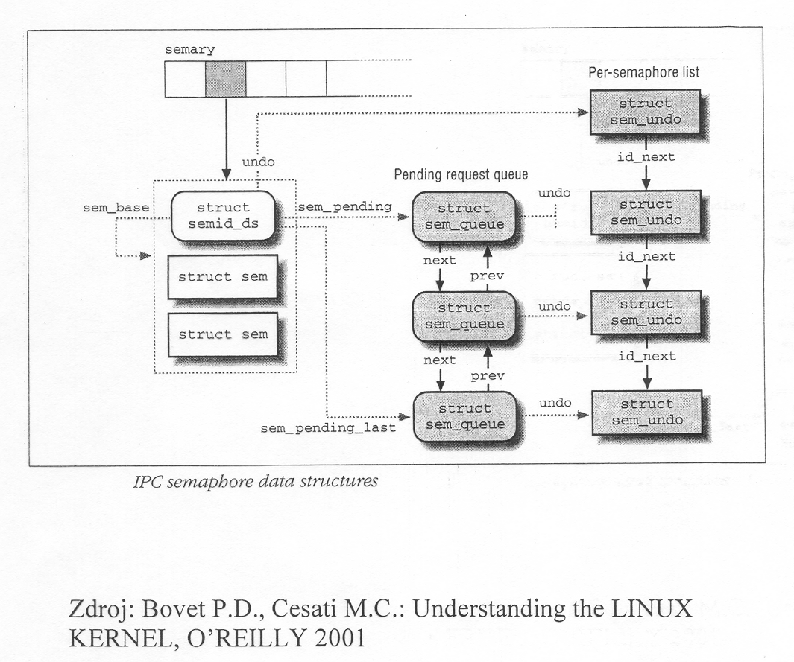

Fronty zpráv

procesy komunikují prostřednictvím zpráv

zpráva vytvořená procesem je zaslána do fronty zpráv dokud ji jiný proces nepřečte

zpráva obsahuje 32 bitový typ zprávy a data zprávy

typ zprávy umožňuje selektivně vybírat zprávy z fronty

proces získá nebo vytvoří frontu zpráv voláním
msgqid = msgget(klíč, příznak);

zpráva se uloží do fronty voláním
msgsnd(msgqid, msgp, počet, příznak);

msgp - je ukazatel na zprávu obsahující typ zprávy následován daty

počet - velikost zprávy včetně typu v bytech

zprávy jsou ve frontě v pořadí jejich příchodu

zprávy jsou vybírány voláním
počet = msgrcv(msgqid, msgp, maxpct, msgtyp, příznak);

je-li čtená zpráva delší než maxpct zpráva je useknutá

msgp - je ukazatel na zprávu obsahující typ zprávy následován daty

- je-li msgtyp nulový, vráti se první zpráva z fronty
- je-li msgtyp kladný, vrátí první zprávu typu msgtyp
- je-li msgtyp záporný, vráti se první zpráva nejnižšího typu než je absolutní hodnota msgtyp

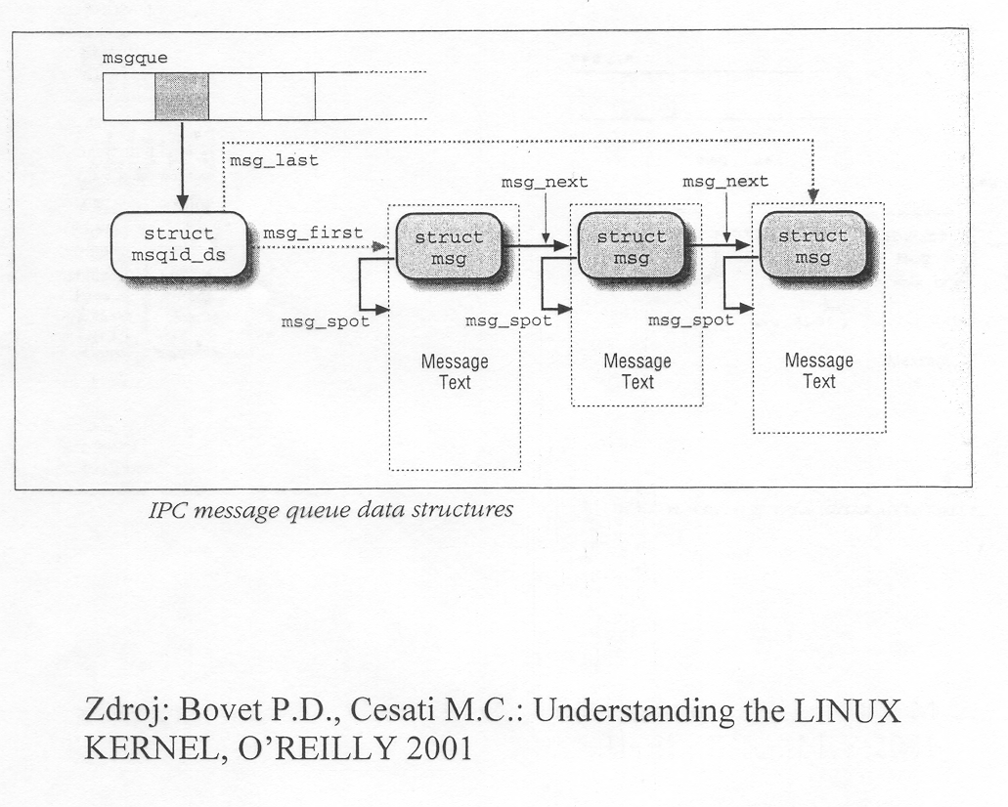

Sdílená paměť

sdílená paměť je oblast paměti, která je sdílená více procesy

proces sdílenou oblast pamětí vytvoří nebo ji získá voláním

shmid = shmget(klíč, velikost, příznak);

proces připojí oblast na virtuální adresu voláním

adr = shmat(shmid, shmadr, shmpříznak);

shmadr je návrh adresy pro připojení oblasti

shmpříznak SHM_RND způsobí zaokrouhlení adresy dolů

je-li shmadr nula, jádro vybere adresu

skutečná adresa je návratová hodnota

odpojení oblasti

shmdt(shmaddr);

#include <stdio.h>
#include <sys/stat.h>
#include <sys/types.h>
#include <sys/ipc.h>
#include <sys/shm.h>
#include <unistd.h>
#include <sys/wait.h>

int main()
{
key_t key = 100;
int shm_id;
int shm_size = 1024;
char *shm_addr;
struct shmid_ds shm_buf;
pid_t child_pid;

/* vytvoreni sdilene pameti ke klici key */
shm_id = shmget(key, shm_size, IPC_CREAT | IPC_EXCL | S_IRUSR | S_IWUSR);

child_pid = fork();
if (child_pid == 0) {

/* pripojeni */
shm_addr = (char *)shmat(shm_id, NULL, 0);
printf("potomek: sdilena pamet pripojena na adresu: %p\n", shm_addr);

printf("zapis ...\n");
sprintf(shm_addr, "Sdilena pamet");

/* odpojeni */
shmdt(shm_addr);
}

else if (child_pid != -1) {
shm_addr = (char *)shmat(shm_id, NULL, SHM_RDONLY);
printf("rodic: sdilena pamet pripojena na adresu: %p\n", shm_addr);

sleep(1);
printf("cteni ...");
printf(" %s\n", shm_addr);

shmdt(shm_addr);

waitpid(child_pid, NULL, 0);

/* dealokovani*/
shmctl(shm_id, IPC_RMID, NULL);
}
else return 1;

return 0;
}

Výstup:

potomek: sdilena pamet pripojena na adresu: 0xb7f8d000
zapis...
rodic: sdilena pamet pripojena na adresu: 0xb7f8d000
cteni: ... Sdilena pamet

